Zadání 4. kola Přírodovědné ligy 2022/2023:
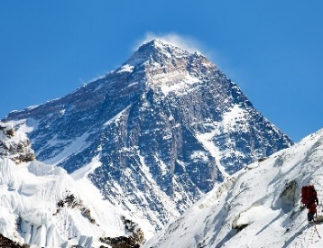
S chemií na Mount Everest (autorka: Dagmar Ročková)

I. Vzduch
1. Vypiš jednotlivé složky vzduchu a seřaď podle procentuálního zastoupení:
pořadí | složka název | složka značka/vzorec | objem v %
1.
2.
3.
4.
5.

2. Nakresli a popiš elektronový strukturní vzorec molekuly kyslíku:

3. Zapiš hodnotu atmosférického tlaku za normálních podmínek v jednotkách: Pa, hPa, kPa

4. Jaký je aktuální tlak vzduchu ve vaší obci?
Napiš hodnotu, datum, čas, název obce a uveď, jak/kde jsi informaci zjistil/a.

II. Dýchání
1. Napiš rovnici dýchání:

2. Popiš cestu kyslíku a oxidu uhličitého v lidském těle od nádechu po výdech:

3. Co je dechová frekvence? Jak se liší u novorozence, dítěte a dospělého?

III. Vazba na hemoglobin
1. Jaká je funkce hemu? Proč je červený? Zakresli hemovou skupinu vzorcem a popiš strukturu slovy.

2. Jakou funkci má globin? Načrtni a popiš jeho strukturu.

IV. Parciální tlak kyslíku v krvi
1. Zapiš hodnoty atmosférického tlaku a parciálního tlaku kyslíku v krvi v různých nadmořských výškách.
(Převeď na běžně používanou jednotku kPa.)
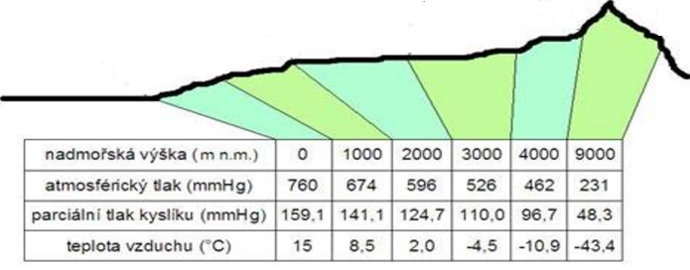
atmosférický tlak (kPa)
parciální tlak kyslíku (kPa)

2. Co je dexametazon?
Vzorec strukturní:
Proč se horolezcům podává? (nápověda: Jaké má účinky?)

3. Co je dexfenmetrazin?
Vzorec strukturní:
Proč se horolezcům podával? (nápověda: Jaké má účinky?)
Byl dexfenmetrazin v historii někomu podáván v hojné, plošné míře? (nápověda: období 1. poloviny 20. století)

V. Horolezectví
1. Vysvětli pojmy/odpověz na otázky:
- příznaky výškové nemoci:
- k jakým změnám v oku dojde při sněžné slepotě:
- jak se projevují omrzliny a kterou část těla nejčastěji postihují:
- vysvětli označení zóna smrti:
- vysvětli pojem prvovýstup:
- vysvětli pojem sólový výstup:

2. Napiš 5 jmen světově známých a uznávaných československých nebo českých horolezců, jejich nejlepší výkon (m n.m.), rok expedice.

3. Kde se nachází symbolický hrob českých horolezců?
4. Doplň informace o Mount Everestu: další 2 jména, výška.

Řešení zasílejte nejpozději do 6.12. 2022 na adresu dagmar.rockova@gymnp.cz .

Start 4. kola: 23. 11. 2022
Konec kola: 6. 12. 2022
Maximální počet bodů za vyřešení úloh: 100
Maximální počet bodů za rychlostní prémii: 8
Celkový maximální bodový zisk za kolo: 108
Start 5. kola: 8. 2. 2023
Souběžně probíhá Dlouhodobá úloha do 30. 11. 2022
Klíč k výpočtu rychlostní prémie podle pravidel Přírodovědné ligy:
Den odevzdání | Rychlostní prémie | Den odevzdání | Rychlostní prémie
St 23. 11. | 8 % | St 30. 11. | 4 %
Čt 24. 11. | 8 % | Čt 1. 12. | 3 %
Pá 25. 11. | 7 % | Pá 2. 12. | 2 %
So 26. 11. | 6 % | So 3. 12. | 1 %
Ne 27. 11. | 6 % | Ne 4. 12. | 1 %
Po 28. 11. | 6 % | Po 5. 12. | 1 %
Út 29. 11. | 5 % | Út 6. 12. | 0 %

